МИНОБРНАУКИ РОССИИ

Федеральное государственное бюджетное образовательное учреждение

высшего образования

**«Гжельский государственный университет»** (ГГУ)

Колледж ГГУ

Специальность 09.02.07 Информационные системы и программирования

**Лабораторная работа № 5**

**По дисциплине «Технология разработки программного обеспечения»**

**на тему «Построение модели процесса разработки программного средства по методологии RUP и SADT»**

ВЫПОЛНИЛ:

Студент группы ИСП-О-17

Шашков И.С.

ПРОВЕРИЛА:

Прокуронова А.Ю.

Оценка ___________________

п. Электроизолятор

1. г.

**Цель работы:** Приобретение навыков составления планов разработки ИС на основе положений и рекомендаций методологий разработки программного обеспечения RUP и SADT.

Фазы:

1. Начальная фаза (А): составление начальной БД.

2. Фаза уточнения (В): Составление начальной документации.

3. Фаза конструирования (С): Создание интерфейса и тестирование продукта.

4. Фаза внедрения (D): окончательная версия системы, введённая в эксплуатацию.

Процессы:

Основные процессы:

1) Выявление требований(в задании);

2) Построение модели “сущность-связь”;

3) Реляционная модель БД;

4) Разработка ТЗ;

5) Разработка БД;

6) Разработка пользовательского интерфейса;

7) Тестирование продукта (ИС);

8)Разработка рабочей документации;

Поддерживающие процессы:

9) Уточнение ТЗ;

10) Уточнение реляционной модели БД;

11) Корректировка рабочей документации

Изображение с процессами с верху в низ от 1 до 11: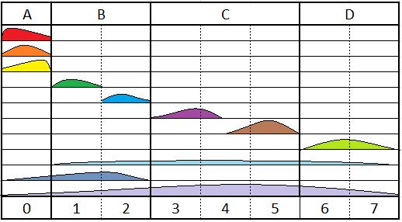

Функциональная модель 1-го уровня по методологии SADT:

